FINANCIJSKI REZULTATI
ZA PRVO TROMJESEČJE 2020.

Kontakt:

INA-Industrija nafte, d.d.
Korporativne komunikacije i marketing
Avenija Većeslava Holjevca 10, Zagreb

Odnosi s javnošću
E-mail: PR@ina.hr
Press centar na www.ina.hr

Vanjsko okruženje značajno utjecalo na financijske rezultate INA Grupe

Ključna postignuća
- Neto prihod od prodaje niži za 7 % te iznosi 3.948 milijuna kuna
- CCS EBITDA bez jednokratnih stavki iznosi 433 milijuna kuna
- CAPEX iznosi 195 milijuna kuna
- Pojednostavljeni slobodni novčani tok iznosi 238 milijuna kuna

Zagreb, 30. travnja, 2020. – Poslovanje INA Grupe u prvom tromjesečju 2020. godine svjedočilo je dosad neviđenim kretanjima na tržištu, a osobito krajem tromjesečja. Izbijanje pandemije COVID-19 te neusklađenost unutar OPEC+ rezultirali su tržišnim udarom na ponudu i potražnju na svjetskoj razini, što je dovelo do snažnog pada cijena nafte i plina te je utjecalo i na Inine rezultate. Uz navedeno, INA je u ovom tromjesečju bila pod kibernetičkim napadom koji je stvorio dodatne izazove na operativnoj razini. Međutim, svakodnevno poslovanje i opskrba tržišta odvijali su se neometano te je osiguran kontinuitet poslovanja.
CCS EBITDA INA Grupe ostala je pozitivna u prvom tromjesečju 2020. te je iznosila 433 milijuna kuna, ali to je ipak smanjenje za 14 % u odnosu na isti period prošle godine. Međutim, kompanija je ostvarila negativan rezultat što je najvećim dijelom posljedica revalorizacija zaliha u skladu sa spomenutim vanjskim okruženjem. Pojednostavljeni slobodni novčani tok bio je pozitivan u iznosu od 238 milijuna kuna, što naglašava utjecaj vanjskog okruženja na ukupni rezultat.
Prihodi Istraživanja i proizvodnje nafte i plina ostvareni su u iznosu 820 milijuna kuna što predstavlja smanjenje od 15 % u odnosu na prvo tromjesečje prethodne godine, a najvećim dijelom kao posljedica pada cijena ugljikovodika za 12 % te prirodnog pada proizvodnje plina, primarno na hrvatskim poljima. Unatoč navedenom, EBITDA djelatnosti je iznosila 424 milijuna kuna.
CCS EBITDA bez jednokratnih stavki Rafinerija i marketinga uključujući Usluge kupcima i maloprodaju u prvom tromjesečju 2020. godine bila je negativna te je iznosila (15) milijuna kuna, dok je EBITDA djelatnosti zbog negativnih tržišnih utjecaja iznosila (943) milijuna kuna. Maloprodajne količine zabilježile su pad od samo 3 % u prvom tromjesečju, unatoč velikom padu potražnje uzrokovanom pandemijom COVID-19 na kraju tromjesečja. Zbog pandemijskih ograničenja koja se uglavnom provode u drugom tromjesečju, očekuje se nastavak negativnog trenda u narednom razdoblju.
Kapitalna ulaganja u prvom tromjesečju 2020. godine značajno su manja u odnosu na isti period prošle godine zato što su u prethodnoj godini ostvarena značajna ulaganja tijekom remonta u Rafineriji nafte Rijeka.
Omjer duga i kapitala iznosio je 21,4 % na kraju prvog tromjesečja 2020. godine, dok je neto dug iznosio 2.823 milijuna kuna.
S obzirom na značajne makro-ekonomske posljedice pandemije koronavirusa, u tijeku je provođenje mjera smanjenja operativnih troškova u cilju očuvanja novčanih sredstava. Također, neka od planiranih kapitalnih ulaganja će biti prilagođena dok ne završi ekonomski zastoj uzrokovan uvođenjem preventivnih mjera.

Izjava predsjednika Uprave Ine gospodina Sándora Fasimona:
“Početak 2020. godine bio je izazovan za Inu, počevši od kibernetičkog napada pa do izbijanja pandemije COVID-19. Riječ je o razdoblju koje će stručnjaci za naftnu industriju komentirati u godinama koje dolaze. Nedostatak konsenzusa između članica OPEC+ s jedne strane te spomenuto izbijanje pandemije s druge, u kombinaciji je dovelo do tržišne dinamike koju nisu doživjeli niti najiskusniji profesionalci na tržištu nafte i plina. Cijene sirove nafte su skočile na razine koje stvaraju izazovne uvjete čak i najjačim naftnim kompanijama.
U takvom okruženju rezultati Ine su negativni s EBITDA od (495) milijuna kuna uglavnom uslijed revalorizacije zaliha. Međutim, rezultati i dalje ostaju stabilni ako gledamo čistu operativnu razinu, s CCS EBITDA od 433 milijuna kuna.
Kako sam spomenuo, prije pada potražnje na tržištu INA je također bila podvrgnuta kibernetičkom napadu tijekom prvog tromjesečja 2020. Međutim, s ponosom mogu reći da u ovom razdoblju, usprkos određenim operativnim izazovima, naše temeljne djelatnosti nisu bile ugrožene te smo održavali stabilno poslovanje i neometanu opskrbu tržišta.
Trenutačni izazovi, poput prirodnog pada proizvodnje te viška kapaciteta u rafinerijama, sada su još više naglašeni. Unatoč našoj posvećenosti vertikalno integriranom modelu poslovanja, Istraživanje i proizvodnja i dalje ostaje glavni novčani generator Ine, a s cijenama proizvoda na povijesno niskim razinama i bez brzog oporavka na vidiku, krizni menadžment postao je nužan za sve energetske kompanije. INA nije izuzetak te moramo brzo reagirati na novo okruženje.
Već smo započeli s primjenom niza mjera, poput analize operativnih troškova i prilagođavanja pojedinih planiranih kapitalnih ulaganja dok ne prestane ekonomski zastoj uzrokovan preventivnim mjerama. Unatoč tome, menadžment Ine ostaje posvećen programu INA R&M Novi smjer 2023. Čak i nakon što budu ukinute preventivne mjere povezane s izbijanjem COVID-19, naftna i plinska industrija morat će se dugoročno prilagoditi jer je izvjesno da industrija kakvu smo poznavali neće povratiti snagu kroz nekoliko mjeseci.”

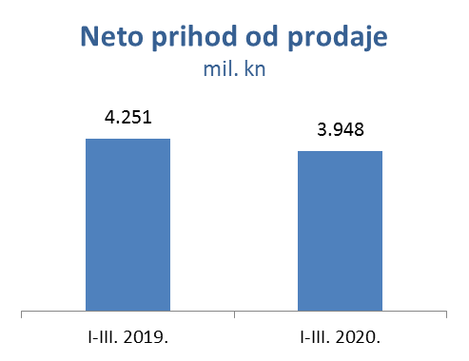

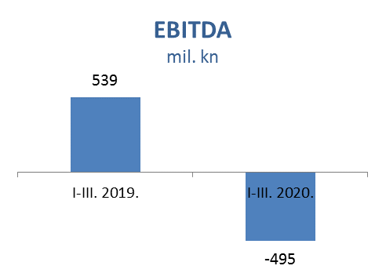

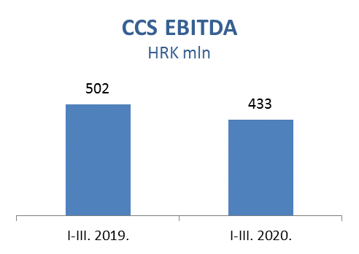

Istraživanje i proizvodnja nafte i plina – Neto prihod od prodaje smanjio se za 15 % u prvom tromjesečju 2020. godine te iznosi 820 milijuna kuna, dok kapitalna ulaganja iznose 107 milijuna kuna, od čega 73 milijuna u Hrvatskoj.
Domaća proizvodnja sirove nafte bila je niža kao rezultat prirodnog pada i povećanog udjela vode u proizvodnji uglavnom na poljima Đeletovci i Stružec, smanjujući pozitivan efekt EOR projekta na poljima Ivanić i Žutica. Međutim, proizvodnja sirove nafte u Egiptu veća je za 4 % u prvom tromjesečju 2020, kao rezultat izvršenih remonata bušotina i aktivnosti bušenja.
Pad prosječne cijene ugljikovodika za 12 % negativno je utjecao na prihod od prodaje, od čega najviše na prihode od prirodnog plina.

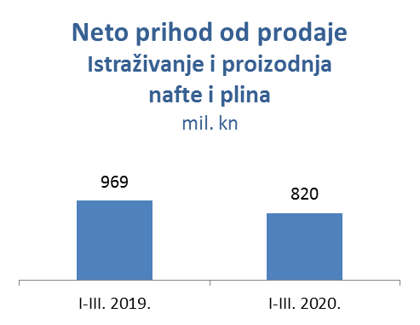

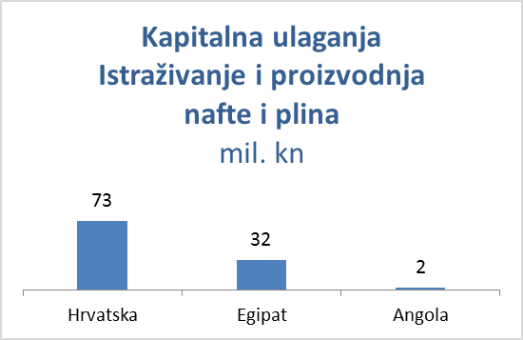

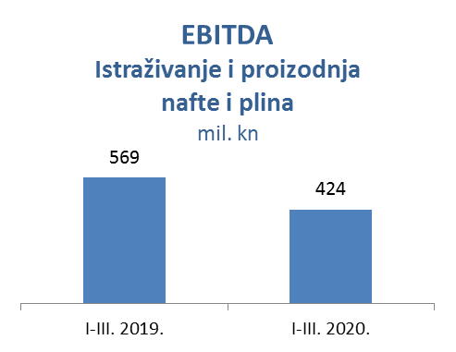

Rafinerije i marketing, uključujući Usluge kupcima i maloprodaju – U prvom tromjesečju 2020. neto prihod od prodaje smanjio se za 6 % na iznos od 3.788 milijuna kuna. CCS EBITDA bez jednokratnih stavki je negativna kao i rafinerijski novčani tok što je posljedica utjecaja negativnih vanjskih faktora na poslovanje – prvenstveno smanjenja rafinerijske marže te smanjenja ekonomskih aktivnosti u ožujku. Na rezultat djelatnosti je dodatno negativno utjecala korekcija vrijednosti zaliha kao posljedica značajnog smanjenja cijene nafte Brent.
Prerada je bila viša u prvom tromjesečju 2020. godine zbog dužeg remonta Rafinerije nafte Rijeka u prvom tromjesečju 2019., no pad potražnje uzrokovan s COVID-19 je ipak ostavio negativan utjecaj.
Prodaja rafinerijskih proizvoda porasla je ukupno za 15 %, a na hrvatskom tržištu za 5 %.
Nadalje, ukupne maloprodajne količine od 216 kt manje su za 3 % u odnosu na isti period prošle godine zbog smanjenja potražnje u drugoj polovici ožujka, koje je nastalo kao posljedica izbijanja koronavirusa te zabrane kretanja u svijetu.
Prodaja u Hrvatskoj porasla je za 5 %, dok je marža negoriva povećana za 18 % kao odraz kontinuiranog unapređenja asortimana široke potrošnje i usluga.
Ukupna kapitalna ulaganja iznosila su 76 milijuna kuna; 52 milijuna kuna za Rafinerije i marketing, uglavnom kao posljedica projekata izgradnje postrojenja za obradu teških ostataka i Propan propilen spliter, te 24 milijuna kuna u Uslugama kupcima i maloprodaji zahvaljujući raznim investicijskim projektima te širenju ponude negoriva u skladu s konceptom Fresh Corner.
Na dan 31. ožujka 2020. godine INA Grupa upravljala je mrežom od 508 maloprodajnih mjesta.

